Министерство образования Республики Беларусь

Учреждение образования

«Брестский государственный технический университет» Кафедра ИИТ

Лабораторная работа №5

по дисциплине «Операционные системы и системное программирование»

Тема: «ВВОД/ВЫВОД»

Вариант 7

Выполнил: студент 2-го курса группы ПО-6 Лавренчик Д.О.

Проверил: Давидюк Ю.И.

Брест 2022

**Лабораторная работа №5**

**Ход работы**

***Задание для выполнения:***

Написать программу, которая получает со стандартного потока ввода содержимое любого текстового файла и выводит его в стандартный поток вывода, поменяв местами буквы в середине слов (первая и последняя буквы слов остаются на своих местах). Протестировать на различных файлах с использованием конвейеров в различных комбинациях вашей программы и команд cat, sort, head, tail.

**Тестовые данные:**

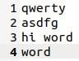

**Код программы:**

#include <iostream>

#include <vector>

#include <string> #include

<unistd.h>

using namespace std;

vector<string> read_STDIN_by_words();//получаем слова в вектор

vector<string> reverse_words(vector<string> words); string reverse_word(string word); void stdout_print(vector<string> words);//выввод

int main()

{

vector<string> stdin_words = read_STDIN_by_words();

vector<string> reversed_words = reverse_words(stdin_words);

stdout_print(reversed_words); return 0;

} vector<string> read_STDIN_by_words()

{

vector<string> words;

string current_word = "";

char buf[1];

while (read(STDIN_FILENO, buf, 1) > 0)

{

if (*buf == ' ')

{

words.push_back(current_word); current_word = "";

continue; } if (*buf == '\n') {

words.push_back(current_word); words.push_back("\n"); current_word

= ""; continue;

}

current_word += *buf;

}

return words;

} vector<string> reverse_words(vector<string> words)

{

vector<string> reversed_words;

for (auto&& word : words)

{

reversed_words.push_back(reverse_word(word));

}

return reversed_words; } string reverse_word(string word)

{ if (word.length() <=

2) { return word;

}

string reversed_word = ""; char first = word[0]; char last = word[word.length() - 1];

for (size_t i = word.length() - 2; i > 0; i--)

{

reversed_word += word[i];

}

reversed_word = first + reversed_word + last;

return reversed_word;

} void stdout_print(vector<string> words) { for (auto&& word : words)

{

word += word[0] == '\n' ? '\0' : ' ';

write(STDOUT_FILENO, &word[0], word.length());

} }

**Результат выполнения программы:**

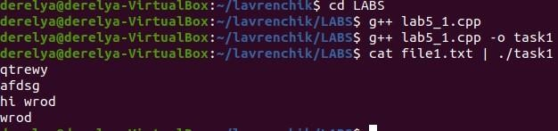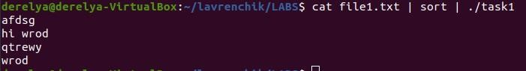

**Задание 2**

В текущем каталоге создайте файл, в котором сформируйте словарь слов с переставленными буквами, в виде: слово – совло, словарь – свлораь, **Код программы:**

#include <iostream>

#include <vector>

#include <string>

#include <unistd.h>

#include <fcntl.h>

using namespace std;

void create_dict();

string reverse_word(string word); int

main()

{

create_dict();

return 0;

}

void create_dict()

{

int file = open("map", O_WRONLY | O_CREAT | O_APPEND);

string current_word = ""; char buf[1];

while (read(STDIN_FILENO, buf, 1) > 0)

{

if (*buf == ' ' || *buf == '\n')

{

string line = current_word + " - " + reverse_word(current_word)

+ "\n";

write(file, &line[0], line.length());

current_word = ""; continue;

}

current_word += *buf;

}

close(file);

}

string reverse_word(string word) {

if (word.length() <= 2)

{

return word;

}

string reversed_word = ""; char first =

word[0]; char last = word[word.length() - 1];

for (size_t i = word.length() - 2; i > 0; i--)

{

reversed_word += word[i];

}

reversed_word = first + reversed_word + last;

return reversed_word;

}



Полученный файл:

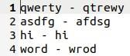

**Вариант 2**

Задание: Написать программу, которая получает со стандартного потока ввода

содержимое каталога /etc и выводит в стандартный поток вывода информацию только о файлах,

владельцем которых является система (root). Протестировать на различных файлах с

использованием конвейеров в различных комбинациях вашей программы и команд ls, sort, head,

tail.

Вариант 2. Создайте отдельные текстовые файлы для каждого пользователя, и поместите

туда имена всех созданных им файлов.

Код программы:

#include <stdio.h>

#include <sys/stat.h>

#include <fcntl.h>

#include <unistd.h>

#include <cstring>

#include <vector>

#include <string>

#include <iostream>

using namespace std;

void stdout_print(vector<string> words) {

for (auto &&word : words)

{

write(1, &word[0], word.length());

write(1,"\n",1);

}

}

int main() {

vector<string> lines;

vector<string> result;

vector<string> result_2;

string current_word = "";

char buf[1];

while (read(0, buf, 1) > 0)

{

if (*buf == '\n')

{

lines.push_back(current_word);

lines.push_back("\n");

current_word = "";

}

else{

current_word += *buf;

}

}

for (int i = 1; i < lines.size(); ++i) {

if (lines[i][13] == 'r' || lines[i][14] == 'r') {

result.push_back(lines[i]);

}

}

stdout_print(result);

int fd;

char name[] = "file_var2.txt";

for (int i = 1; i < lines.size(); ++i) {

if (lines[i][19] == 'r') {

result_2.push_back(lines[i]);

}

}

for (auto &&word : result_2)

{

(void) umask(0);

fd=open(name, O_WRONLY | O_CREAT | O_APPEND, 0666);

write(fd, &word[0], word.length());

write(fd,"\n",1);

}

close(fd);

return 0;

}

Результат работы:

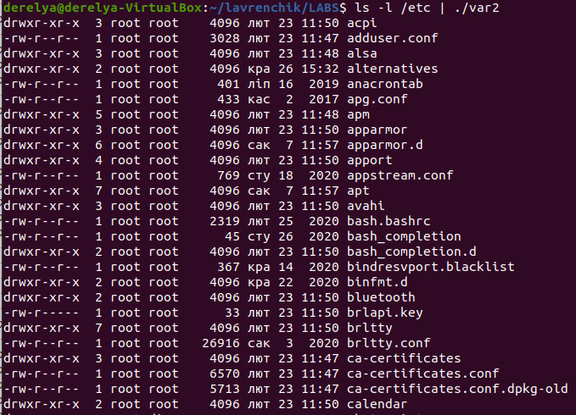

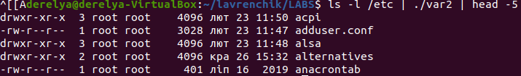

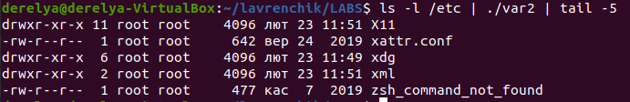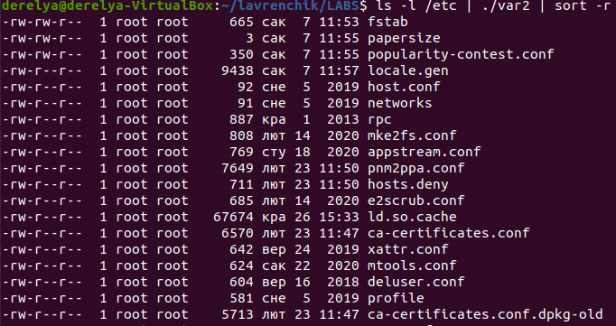

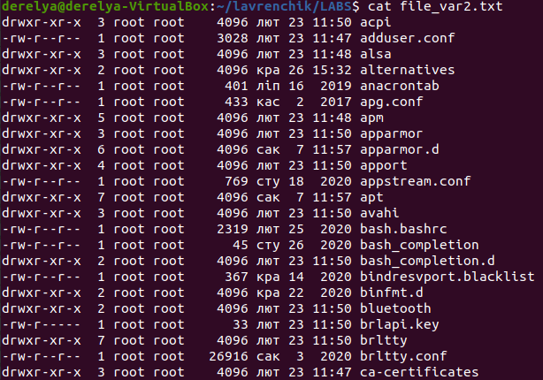

**Вариант 4**

Написать программу, которая получает со стандартного потока ввода права доступа к файлам каталога, и выводит в стандартный поток вывода те из них, у которых установлен бит запуска владельцем. Протестировать на различных каталогах с использованием конвейеров в различных комбинациях вашей программы и команд ls, sort, head, tail.

Выведите в отдельные файлы списки запускаемых владельцем, читаемых

владельцем и записываемых владельцем файлов.

Код программы:

#include <sys/types.h>

#include <fcntl.h>

#include <string>

#include <unistd.h>

#include <stdio.h>

#include <sys/stat.h>

#include <cstring>

#include <vector>

#include <iostream>

using namespace std;

void stdout_print(vector<string> words) {

for (auto &&word : words)

{

write(1, &word[0], word.length());

write(1,"\n",1);

}

}

void write_file(vector<string> vec,const char name[]) {

int fd;

(void) umask(0);

fd = open(name, O_WRONLY | O_CREAT, 0666);

for (auto &&str : vec)

{

write(fd, &str[0], str.length());

write(fd,"\n",1);

}

close(fd);

}

int main()

{

vector<string> lines;

vector<string> result;

vector<string> resultR;

vector<string> resultW;

vector<string> resultX;

string current_word = "";

char buf[1];

while (read(0, buf, 1) > 0)

{

if (*buf == '\n')

{

lines.push_back(current_word);

lines.push_back("\n");

current_word = "";

}

else{

current_word += *buf;

}

}

for (int i = 1; i < lines.size(); ++i) {

if (lines[i][3] == 'x') {

result.push_back(lines[i]);

}

}

stdout_print(result);

for (int i = 0; i < lines.size(); i++)

{

if (lines[i][1]=='r')

{

resultR.push_back(lines[i]);

}

if (lines[i][2]=='w')

{

resultW.push_back(lines[i]);

}if (lines[i][3]=='x')

{

resultX.push_back(lines[i]);

}

}

write_file(resultR,"R.txt");

write_file(resultW,"W.txt");

write_file(resultX,"X.txt");

}

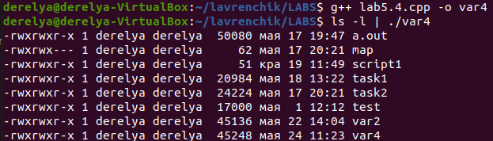

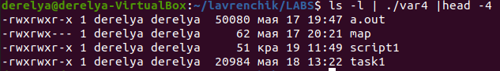

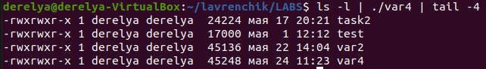

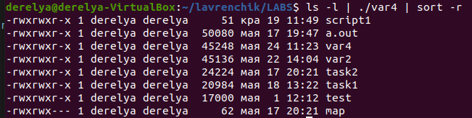

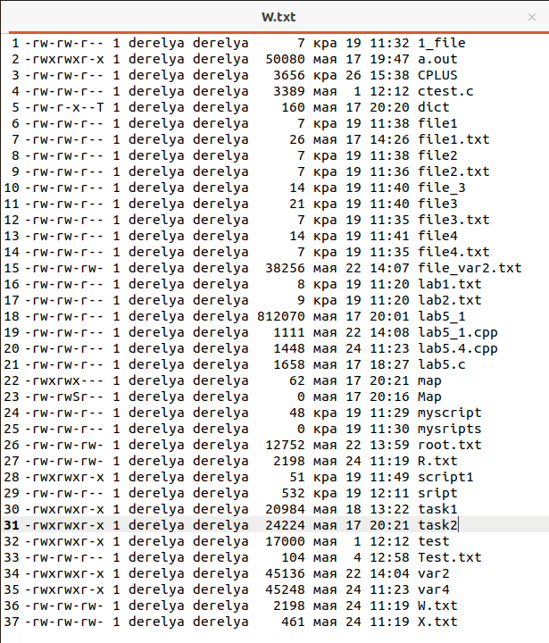

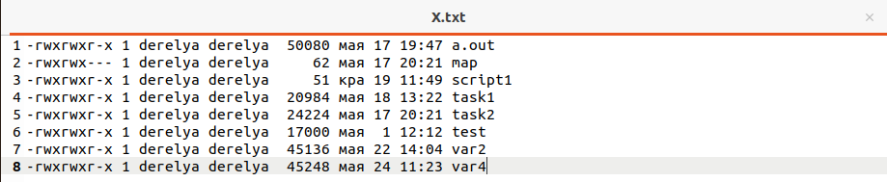

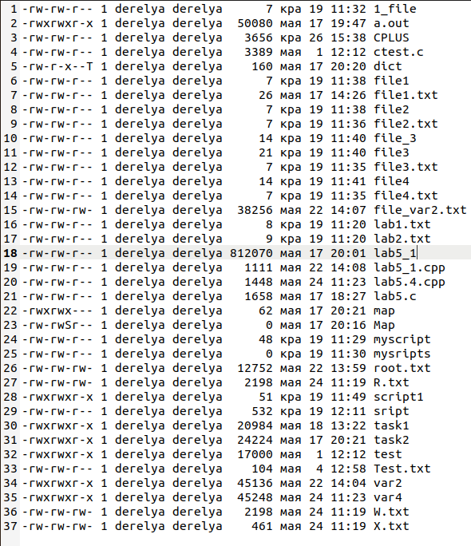

**Вывод:** в ходе выполнения данной лабораторной работы были изучены основы ввода вывода в операционной системе UNIX.